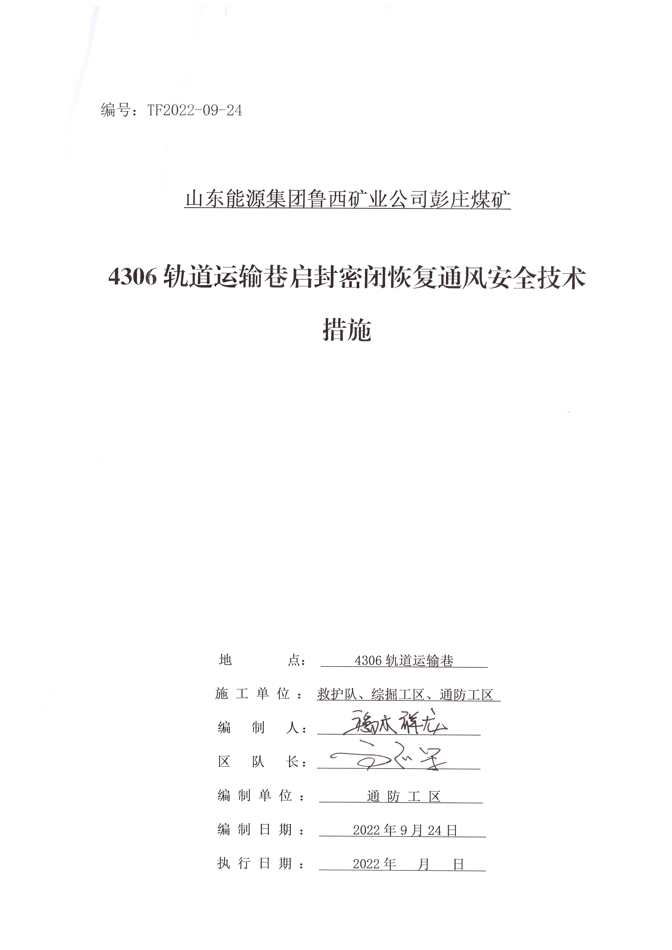

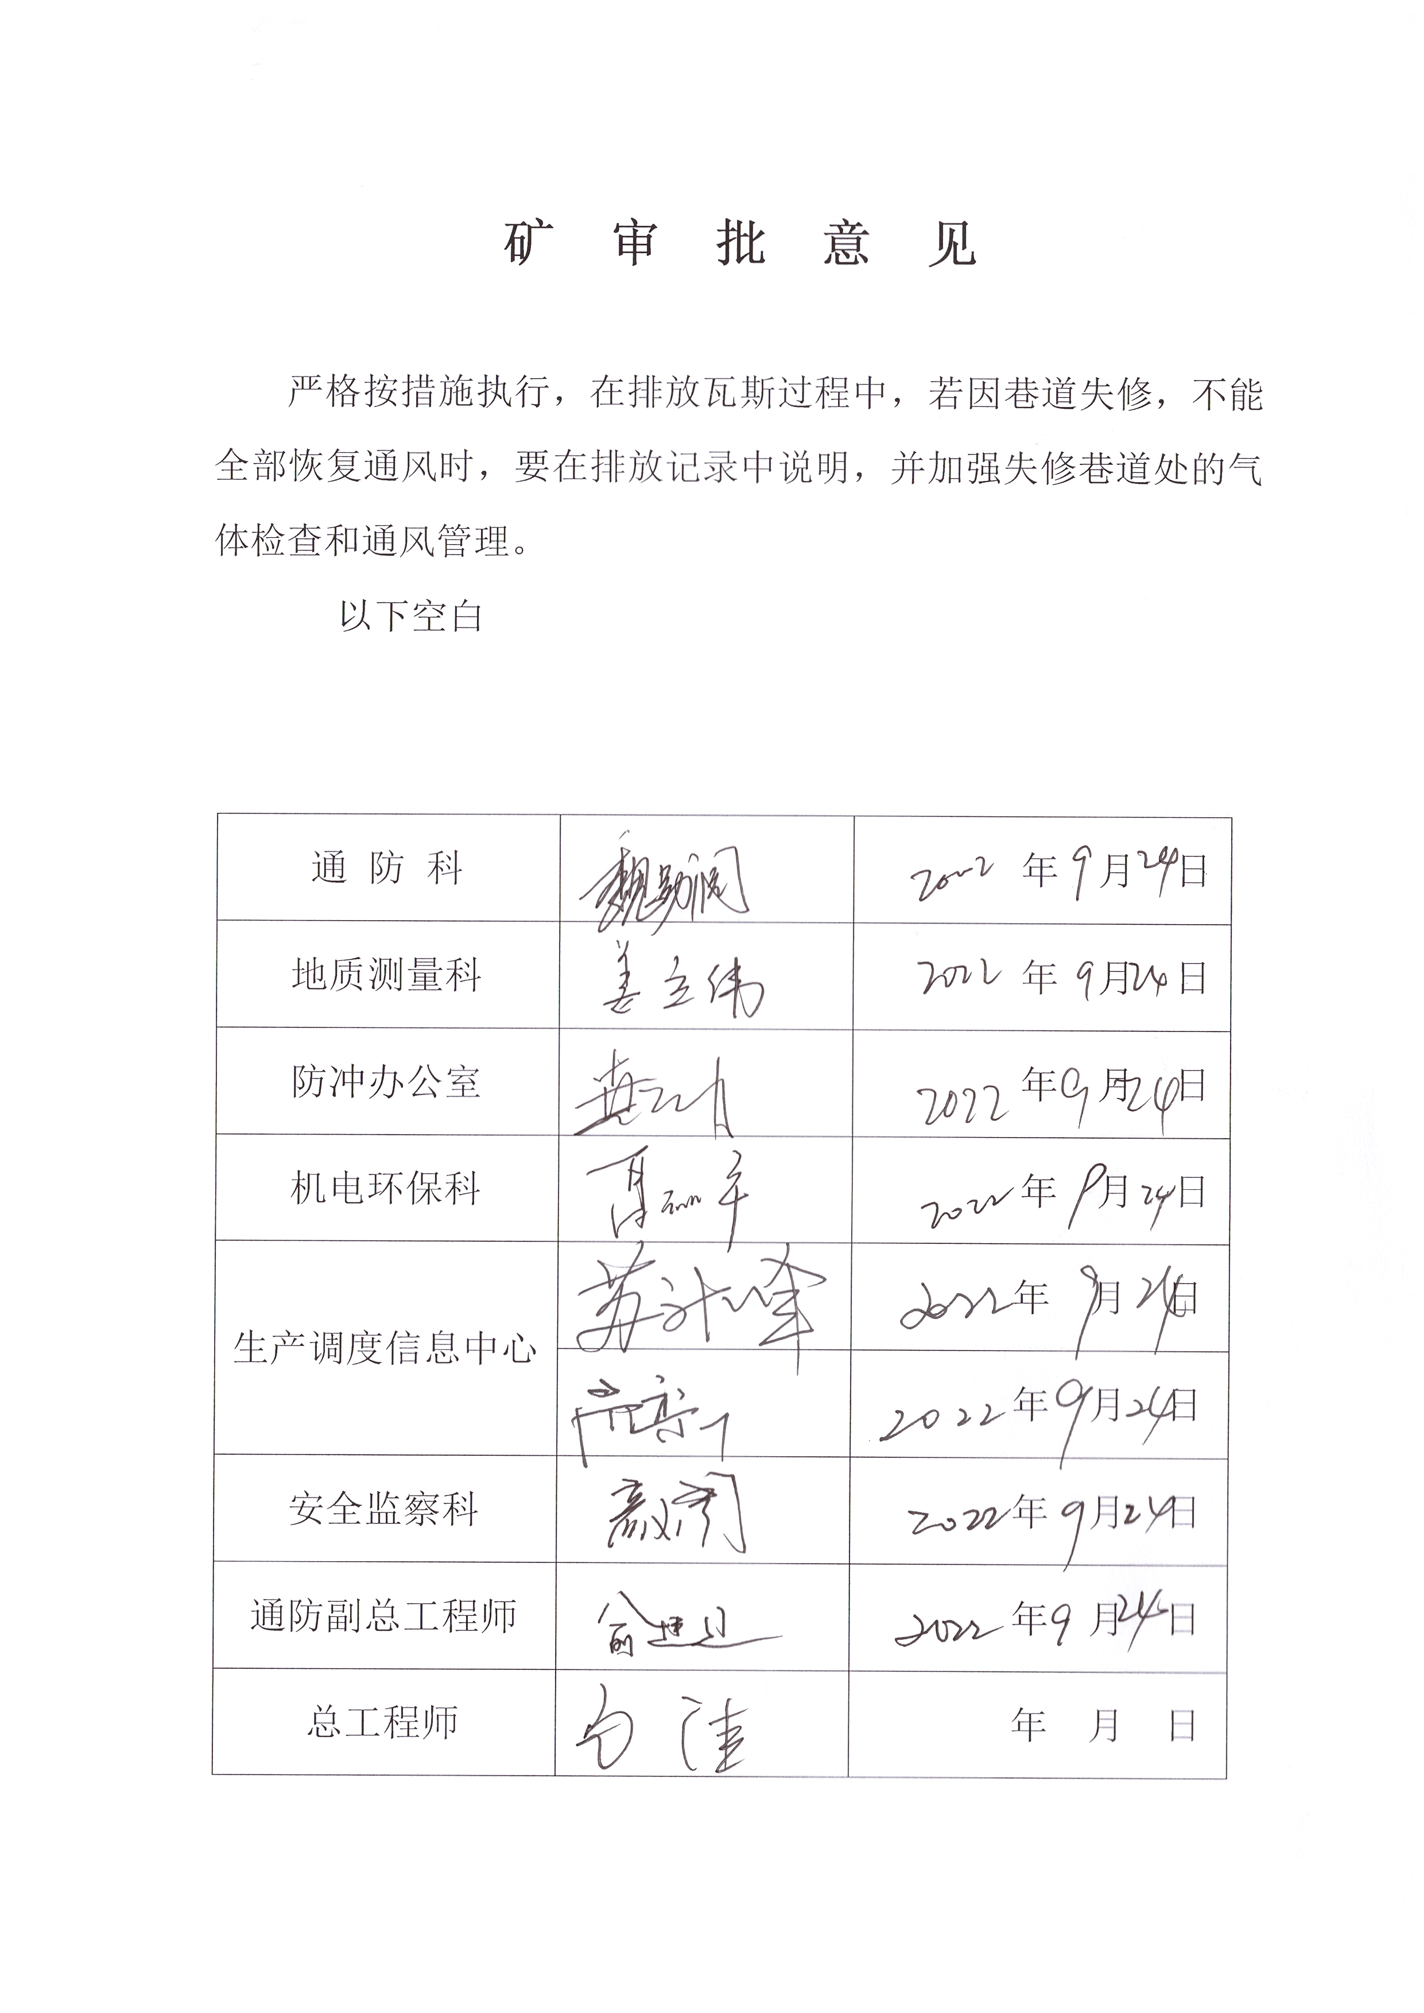

**措施学习记录**

学习地点： 传达人： 传达时间

|  |
| --- |
| **救护队：** |
| **综掘工区：** |
| **通防科：** |
| **通防工区：** |
| **安全监察科：** |
| **机电工区：** |
| **运搬工区：** |
| **综采工区：** |

4306轨道运输巷启封密闭恢复通风安全技术 措施

一、概述

4306轨道运输巷密闭于2020年11月19日构建，现因工作需要，需要启封密闭，恢复通风。为保证拆除密闭恢复通风工作的安全顺利进行，根据《煤矿安全规程》《4306轨道运输巷启封密闭排放瓦斯专项安全风险辨识评估报告》及有关规定，特制定本措施。

1. 密闭概况
2. 地 点：4306轨道运输巷，具体位置见附图。

（2）密闭断面：15.8m2

（3）密闭厚度：0.50m

（4）巷道类型：全岩锚喷支护

（5）封闭类型：砖墙

（6）数量：1道

（7）构筑密闭时间：2020年11月19日

（8）气体浓度：密闭内气体2022年9月16日检测结果为：CH4浓度 0.02％;CO浓度0ppm;O2浓度7.50％；CO2浓度3.82％;温度30℃.

（9）因巷道积水预计排放封闭巷道长度10米。

三、拆除密闭时间

2022年 月 日 班

四、拆除密闭前的准备工作

１.通防部门1名管理人员配合救护队做好密闭的启封拆除工作。

2.综掘工区负责在4306车场安设两台2×22kW的风机，并将风筒敷设至密闭前，另外准备好3节备用风筒，配合救护队员搞好启封密闭工作。

3.启封工作由救护队进行，救护队必须按《矿山救护规程》配备足量的救护队员及救护装备。

4.矿成立拆除密闭恢复通风工作领导小组

成立启封密闭恢复通风工作领导小组，实行由副总工程师及以上人员在地面和现场两级指挥。矿总工程师马洼任组长，通防副总工程师俞建廷任副组长，成员由魏勋阔、高正军、救护队队长等组成。

值班矿领导在生产调度信息中心指挥，负责整个启封密闭恢复通风工作所需的人、财、物的调用（调拨）；副组长在井下协调指挥，负责恢复通风工作安排、协调及措施的监督执行，救护队员具体负责密闭的启封及恢复通风的工作，其他成员负责各项环节的协调、准备工作。

五、启封密闭排放瓦斯风流经过的路线及站岗位置

１.风流经过的路线

4306轨道运输巷→4310轨道顺槽→4310联络巷→4310胶带顺槽→4310胶带运输巷→4312胶带顺槽→西翼二号胶带下山→西翼-500胶带大巷→西翼胶带下山→西翼胶带大巷→主井→地面。（具体路线见附图）

2.安全注意事项

（1）启封密闭工作必须由佩戴氧气呼吸器的救护队员完成。

（2）参加启封密闭的救护队员必须配备经资质部门强检合格的氧气瓶、检测设备、探险工具等。

（3）参加启封的人员配带的矿灯必须完好防爆。

（4）启封密闭处巷道顶板必须完好，各支护均有效，不得有失效锚杆、锚索和网兜现象出现。对于有失效部位出现时，先支护完好后再拆除密闭。

（5）启封密闭时，先用铜质工具砸开密闭，由佩戴氧气呼吸器的救护队员检查密闭内的气体、巷道支护、是否出水等安全情况。根据检查结果，选择相应的方案，进行瓦斯排放与恢复通风。

六、排放瓦斯方法及措施

采用错茬法调节风筒出风口大小控制排放瓦斯的措施，排放4306轨道运输巷区域内的瓦斯并恢复通风，具体措施及安全注意事项如下：

1.经救护队员检查密闭内甲烷浓度不超过1.0%且二氧化碳浓度不超过1.5%，救护队员逐段敷设风筒恢复通风至预定地点。在距风筒出风口5m范围以内设置全断面栅栏，并揭示警标，设置甲烷传感器和瓦斯检查点，按规定实施巡查和监控。

（1）封闭区域空间气体量：

Q=L*S=10×15.8=158m3

式中：

Q：封闭区域空间气体量，m3

L：封闭巷道的长度，m

S：封闭巷道的断面积，m2

（2）供风量：

Q进：通过调节风筒出风口的大小，预计风量160m3/min。

（3）排放瓦斯时间：

T=Q/Q扇=158/160≈1min

2.经救护队员检查密闭内甲烷浓度超过1.0%或二氧化碳浓度超过1.5%，最高甲烷浓度不超过3.0%时，救护队员采用控制风流的方法（错茬法，即利用最后一节风筒接入口的对接程度控制最后一节风筒的出风量）排放瓦斯，恢复通风至预定地点。在距风筒出风口5m范围以内设置全断面栅栏，并揭示警标，设置甲烷传感器和瓦斯检查点，按规定实施巡查和监控。

(1)根据风流经过的路线，确定断电范围，凡是排放风流经过的路线上的所有非本安型电气设备都必须停电。

(2)由通防科协调组织18名站岗人员按要求进行站岗警戒。

(3)站岗位置:

站岗人员首先到达井下信息站，然后分别到达西翼主井回风道、一采上车场风门处、-420西翼胶带联络巷、西翼轨道一号绞车房、西翼-500行人一联巷、西翼-500轨道联络巷、西翼-500变电所回风道、4301集中运输巷门口、4302联络巷、西翼二号轨道一联巷、西翼行人三联巷、西翼二号轨道二联巷、西翼-700煤仓胶带联络巷下方、4309胶带顺槽、西翼-700胶带大巷门口、4312轨道联络巷、4306车场、4306轨道运输巷密闭启封处的站岗地点，撤出4310胶带顺槽（新）、西翼一部强力胶带机尾和瓦斯排放影响地点范围内的所有人员，禁止其他人员进入，每名站岗人员到达指定位置后通知生产调度信息中心，最后一名站岗人员到达指定位置后，生产调度信息中心通过安全监控系统和人员定位系统确认停电、撤人、设岗工作按规定要求完成后通知现场瓦斯排放指挥人员开始排放瓦斯。（具体站岗位置见附图）

(4)计算排放瓦斯量、供风量和排放时间

①瓦斯量的计算：

Q瓦斯=L×S×q =10×15.8×3.84%≈6.07m3

式中：Q瓦斯---排放瓦斯量，m3 ;

L—启封巷道长度，10m；

S—启封巷道平均断面积，15.8m2

q--瓦斯浓度（甲烷与二氧化碳浓度之和）,3.84%

②供风量：

Q排：排放瓦斯时的风量，160m3/min

③排放瓦斯时间：（以甲烷或二氧化碳浓度为1.5%为例计算）

T=Q/Q排

=6.07/1.5%/160

≈3min

④预计排放瓦斯量及排放所需时间：根据排放回风流中瓦斯浓度不大于1.5%，计算启封巷道内瓦斯含量为6.07m3，预计排放气体恢复通风所需时间为3分钟，估计接风筒时间为10分钟，启封巷道供风稳定时间为30分钟。启封总时长约43分钟。

3.严禁“一风吹”。

4.所有参加瓦斯排放工作的人员必须携带便携式甲烷氧气检测报警仪，排放瓦斯现场必须有矿安监部门人员负责监督检查。

5.排放前根据风流经过的路线，确定断电范围，凡是排放风流经过的路线上的所有非本安型电气设备都必须停电。

6.排放瓦斯时，要在排放风流与其它风流混合处悬挂便携式甲烷检测仪和氧气检测仪并安设甲烷传感器，必须确保排出的风流在同全风压风流混合处的甲烷浓度和二氧化碳浓度都不超过1.5%，氧气浓度不低于18%。

7.排放瓦斯时，当全风压风流混合处的甲烷或二氧化碳浓度达到1.5%或氧气浓度低于18%时，应指令调节风量人员减少密闭内排出的风量，确保密闭内排出的瓦斯在风流混合处的甲烷和二氧化碳浓度不超限且氧气浓度不低于18%。

8.排放瓦斯后，经救护队员检查证实，4306轨道运输巷风流中的甲烷浓度在1.0%以下，二氧化碳浓度在1.5%以下，氧气浓度不低于18%且稳定30min后甲烷浓度没有变化时，非救护队人员才可进入。

9.现场总指挥对启封密闭排放区域及其混合风量影响区域的甲烷浓度组织全面组织检查，只有在符合非救护队人员进入排放巷道条件，且混合风量影响区域的甲烷浓度不超过0.5%时，报告地面总指挥并获得批准后，方可恢复停风巷道和影响区域的供电。

10.排放结束后，各站岗地点的人员接到生产调度信息中心通知排放结束可以撤岗的命令后，方可撤岗。

11.当甲烷浓度超过3.0%时,或在瓦斯排放过程中甲烷浓度持续升高，且甲烷浓度超过3.0%时，必须停止排放，重新制定措施经矿总工程师组织审查后，报鲁西矿业技术负责人审批后执行。

12.4306轨道运输巷恢复通风后，调整4306轨道运输巷风量:

（1）按瓦斯涌出量计算

Q其它=133·q其它·k其它=133×0×1.3=0m3/min

q其它——其它用风巷道平均绝对瓦斯涌出量，m3/min；

k其它——其它用风巷道瓦斯涌出不均匀的备用风量系数，取1.2～1.3；

133——其它用风巷道中风流瓦斯浓度不超过0.75%所换算的常数。

（2）按最低风速验算

4306轨道运输巷：Q其它=143≥9×15.8=142.2（m3/min）

故4306轨道运输巷供风应不小于143m³/min。

所有参加排放的人员必须学习本措施并签字，本措施未尽之处严格按照《煤矿安全规程》《煤矿安全技术操作规程》《作业规程》执行。